2018-2019学年广东省广州市越秀区八年级（上）期中数学试卷
一、选择题（本大题共10小题，每小题3分，共30分，在每小题给出的四个选项中，只有一项是符合题目要求的）
1．下列图形分别是桂林、湖南、甘肃、佛山电视台的台徽，其中为轴对称图形的是（ ）
A． B．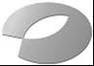
C． D．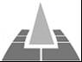
2．一个三角形的两边长为3和8，第三边长为奇数，则第三边长为（ ）
A．5或7 B．7或9 C．7 D．9
3．到三角形三边的距离相等的点是（ ）
A．三角形三条高的交点
B．三角形三条中线的交点
C．三角形三条角平分线的交点
D．不存在这个点
4．如图所示，已知∠1＝∠2，若添加一个条件使△ABC≌△ADC，则添加错误的是（ ）
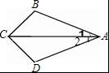
A．AB＝AD B．∠B＝∠D C．∠BCA＝∠DCA D．BC＝DC
5．如图，把一个含30°角的直角三角尺的直角顶点放在直尺的一边上，如果∠1＝20°，那么∠2的度数为（ ）
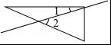
A．20° B．50° C．60° D．70°
6．点（5，﹣2）关于x轴的对称点是（ ）
A．（5，﹣2） B．（5，2） C．（﹣5，2） D．（﹣5．﹣2）
7．如图，在△ABC中，∠BDC＝110°，点D是∠ABC和∠ACB角平分线的交点，则∠A＝（ ）
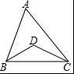
A．40° B．50° C．60° D．70°
8．点P在∠AOB的平分线上，点P到OA边的距离等于6，点Q是OB边上的任意一点，则下列选项正确的是（ ）
A．PQ＞6 B．PQ≥6 C．PQ＜6 D．PQ≤6
9．如图，等边△ABC的边长为1cm，D、E分别AB、AC是上的点，将△ADE沿直线DE折叠，点A落在点A′处，且点A′在△ABC外部，则阴影部分的周长为（ ）cm
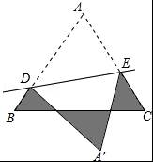
A．1 B．2 C．3 D．4
10．如图，已知Rt△ABC中，∠C＝90°，∠A＝30°，在直线BC或AC上取一点P，使得△PAB是等腰三角形，则符合条件的P点有（ ）
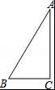
A．5个 B．6个 C．7个 D．8个
二、填空题（本大题共6小题，每小题3分，共18分）
11．如图，已知△OAB≌△OCD，∠A＝30°，∠AOB＝105°，则∠D＝ °．
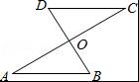
12．一个正多边形的每个内角都等于140°，那么它是正 边形．
13．等腰三角形中，已知两边的长分别是9和6，则周长为 ．
14．如图：∠EAF＝15°，AB＝BC＝CD，则∠ECD等于 °．
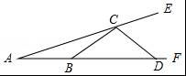
15．如图所示，点P为∠AOB内一点，分别作出点P关于OA、OB的对称点P₁、P₂．连接P₁P₂交OA于M，交OB于N，若P₁P₂＝6，则△PMN的周长为 ．
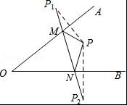
16．如图，在△ABC中，∠ABC，∠ACB的平分线交于点O，OD⊥BC于D，如果AB＝25cm，BC＝20cm，AC＝15cm，且S_{△ABC}＝150cm²，那么OD＝ cm．
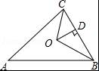
三、解答题（本大题共有8小题，满分72分，解答要写出文字说明，证明过程或计算步骤）
17．（6分）一个多边形的内角和比它的外角和的3倍少180°，求这个多边形的边数．
18．（6分）如图，M，N分别是正五边形ABCDE的边BC，CD上的点，且BM＝CN，AM交BN于点P．求证：△ABM≌△BCN．
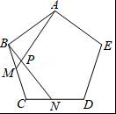
19．（8分）如图：（1）画出△ABC关于y轴对称的△A₁B₁C₁；
（2）在y轴上画出点P，使PA+PC最小；
（3）求△ABC的面积．
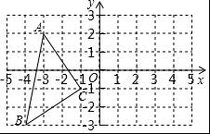
20．（8分）如图所示，在△ABC中，AB＝AC＝CD，AD＝DB，求∠BAC的度数．
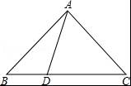
21．（8分）如图，在△ABC中，AB＝AC，BD⊥AC于D，CE⊥AB于E，BD、CE相交于F．
求证：AF平分∠BAC．
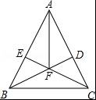
22．（10分）如图，在△ABC中，AB＝AC，∠BAC＝120°．
（1）作线段AC的垂直平分线，分别交BC、AC于点D、E．（尺规作图，保留作图痕迹，不写作法）
（2）连接AD，若DE＝2cm，求BC的长．
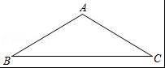
23．（12分）如图，在△ABC中，AD、CE分别是∠BAC、∠BCA的平分线，AD、CE相交于点F．
（1）求证：∠EFA＝90°﹣∠B；
（2）若∠B＝60°，求证：EF＝DF．
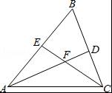
24．（14分）已知：在等腰三角形ABC中，AB＝AC，AD⊥BC于点D，以AC为边作等边三角形ACE，直线BE交直线AD于点F，连接FC．
（1）如图1，120°＜∠BAC＜180°，△ACE与△ABC在直线AC的异侧，且FC交AE于点M．
①求证：∠FEA＝∠FCA；
②猜想线段FE，AD，FD之间的数量关系，并证明你的结论；
（2）当60°＜∠BAC＜120°，且△ACE与△ABC在直线AC的异侧时，利用图2画出图形探究线段FE，AD，FD之间的数量关系，并直接写出你的结论．
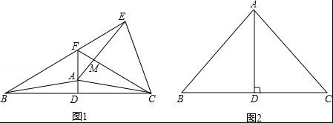

2018-2019学年广东省广州市越秀区八年级（上）期中数学试卷
参考答案与试题解析
一、选择题（本大题共10小题，每小题3分，共30分，在每小题给出的四个选项中，只有一项是符合题目要求的）
1．下列图形分别是桂林、湖南、甘肃、佛山电视台的台徽，其中为轴对称图形的是（ ）
A． B．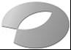
C． D．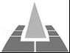
【分析】根据轴对称图形的概念求解．
【解答】解：A、不是轴对称图形，故错误；
B、不是轴对称图形，故错误；
C、不是轴对称图形，故错误；
D、是轴对称图形，故正确．
故选：D．
【点评】本题考查了轴对称图形的概念：轴对称图形的关键是寻找对称轴，图形两部分沿对称轴折叠后可重合．
2．一个三角形的两边长为3和8，第三边长为奇数，则第三边长为（ ）
A．5或7 B．7或9 C．7 D．9
【分析】首先根据三角形的三边关系求得第三边的取值范围，再根据第三边又是奇数得到答案．
【解答】解：根据三角形的三边关系，得
第三边大于8﹣3＝5，而小于两边之和8+3＝11．
又第三边应是奇数，则第三边等于7或9．
故选：B．
【点评】此类求三角形第三边的范围的题，实际上就是根据三角形三边关系定理列出不等式，然后解不等式即可．
3．到三角形三边的距离相等的点是（ ）
A．三角形三条高的交点
B．三角形三条中线的交点
C．三角形三条角平分线的交点
D．不存在这个点
【分析】根据角平分线上的点到角的两边的距离相等的性质解答．
【解答】解：到三角形三边的距离相等的点是：三角形三条角平分线的交点．
故选：C．
【点评】本题考查了角平分线的性质，熟记角平分线上的点到角的两边的距离相等是解题的关键．
4．如图所示，已知∠1＝∠2，若添加一个条件使△ABC≌△ADC，则添加错误的是（ ）
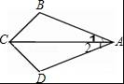
A．AB＝AD B．∠B＝∠D C．∠BCA＝∠DCA D．BC＝DC
【分析】本题是开放题，要使△ABC≌△ADC，已知∠1＝∠2，AC是公共边，具备了一组边和一组角对应相等，再结合选项一一论证即可．
【解答】解：A、添加AB＝AD，能根据SAS判定△ABC≌△ADC，故选项正确；
B、添加∠B＝∠D，能根据ASA判定△ABC≌△ADC，故选项正确；
C、添加∠BCA＝∠DCA，能根据ASA判定△ABC≌△ADC，故选项正确；
D、添加BC＝DC，SSA不能判定△ABC≌△ADC，故选项错误．
故选：D．
【点评】本题考查三角形全等的判定方法，判定两个三角形全等的一般方法有：SSS、SAS、ASA、AAS、HL．注意：AAA、SSA不能判定两个三角形全等，判定两个三角形全等时，必须有边的参与，若有两边一角对应相等时，角必须是两边的夹角．
5．如图，把一个含30°角的直角三角尺的直角顶点放在直尺的一边上，如果∠1＝20°，那么∠2的度数为（ ）
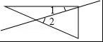
A．20° B．50° C．60° D．70°
【分析】根据三角形的外角性质得出∠2＝∠A+∠1，代入求出即可．
【解答】解：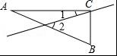
∠2＝∠A+∠1＝30°+20°＝50°，
故选：B．
【点评】本题考查了三角形的外角性质，能根据三角形的外角性质得出∠2＝∠A+∠1是解此题的关键．
6．点（5，﹣2）关于x轴的对称点是（ ）
A．（5，﹣2） B．（5，2） C．（﹣5，2） D．（﹣5．﹣2）
【分析】关于x轴对称点的坐标特点：横坐标不变，纵坐标互为相反数．
【解答】解：（5，﹣2）关于x轴的对称点为（5，2），
故选：B．
【点评】此题主要考查了关于x轴对称点的坐标，关键是掌握点的坐标的变化规律．
7．如图，在△ABC中，∠BDC＝110°，点D是∠ABC和∠ACB角平分线的交点，则∠A＝（ ）
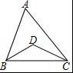
A．40° B．50° C．60° D．70°
【分析】根据三角形内角和定理得到∠DBC+∠DCB＝70°，根据角平分线的定义和三角形内角和定理计算即可．
【解答】解：∵∠BDC＝110°，
∴∠DBC+∠DCB＝180°﹣110°＝70°，
∵点D是∠ABC和∠ACB角平分线的交点，
∴∠ABC＝2∠DBC，∠ACB＝2∠DCB，
∴∠ABC+∠ACB＝2×（∠DBC+2∠DCB）＝140°，
∴∠A＝180°﹣140°＝40°，
故选：A．
【点评】本题考查的是三角形内角和定理，掌握三角形内角和等于180°是解题的关键．
8．点P在∠AOB的平分线上，点P到OA边的距离等于6，点Q是OB边上的任意一点，则下列选项正确的是（ ）
A．PQ＞6 B．PQ≥6 C．PQ＜6 D．PQ≤6
【分析】根据角平分线上的点到角的两边距离相等可得点P到OB的距离为6，再根据垂线段最短解答．
【解答】解：∵点P在∠AOB的平分线上，点P到OA边的距离等于6，
∴点P到OB的距离为6，
∵点Q是OB边上的任意一点，
∴PQ≥6．
故选：B．
【点评】本题考查了角平分线上的点到角的两边距离相等的性质，垂线段最短的性质，熟记性质是解题的关键．
9．如图，等边△ABC的边长为1cm，D、E分别AB、AC是上的点，将△ADE沿直线DE折叠，点A落在点A′处，且点A′在△ABC外部，则阴影部分的周长为（ ）cm
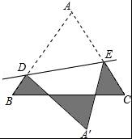
A．1 B．2 C．3 D．4
【分析】由题意得AE＝A′E，AD＝A′D，故阴影部分的周长可以转化为三角形ABC的周长．
【解答】解：将△ADE沿直线DE折叠，点A落在点A′处，
所以AD＝A′D，AE＝A′E．
则阴影部分图形的周长等于BC+BD+CE+A′D+A′E，
＝BC+BD+CE+AD+AE，
＝BC+AB+AC，
＝3cm．
故选：C．
【点评】此题考查翻折问题，折叠问题的实质是“轴对称”，解题关键是找出经轴对称变换所得的等量关系．
10．如图，已知Rt△ABC中，∠C＝90°，∠A＝30°，在直线BC或AC上取一点P，使得△PAB是等腰三角形，则符合条件的P点有（ ）
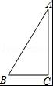
A．5个 B．6个 C．7个 D．8个
【分析】根据等腰三角形的判定定理，结合图形即可得到结论．
【解答】解：如图，第1个点在CA延长线上，取一点P，使BA＝AP；
第2个点在CB延长线上，取一点P，使AB＝PB；
第3个点在AC延长线上，取一点P，使AB＝PB；
第4个点在BC延长线上，取一点P，使AB＝PA；
第5个点在AC延长线上，取一点P，使AB＝AP；
第6个点在AC上，取一点P，使∠PBA＝∠PAB；
∴符合条件的点P有6个点．
故选：B．
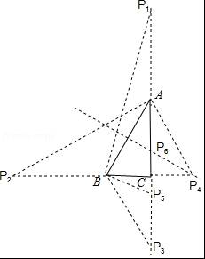
【点评】本题考查了等腰三角形的判定来解决实际问题，其关键是根据题意，画出符合实际条件的图形，再利用数学知识来求解．
二、填空题（本大题共6小题，每小题3分，共18分）
11．如图，已知△OAB≌△OCD，∠A＝30°，∠AOB＝105°，则∠D＝ 45 °．
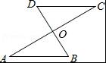
【分析】根据三角形内角和定理求出∠B，根据全等三角形的对应角相等解答．
【解答】解：∠B＝180°﹣∠A﹣∠AOB＝45°，
∵△OAB≌△OCD，
∴∠D＝∠B＝45°，
故答案为：45．
【点评】本题考查的是全等三角形的性质，三角形内角和定理，掌握全等三角形的对应角相等是解题的关键．
12．一个正多边形的每个内角都等于140°，那么它是正 九 边形．
【分析】首先根据多边形的内角与相邻的外角互补可得外角为180°﹣140°＝40°，再利用外角和360°除以外角的度数可得边数．
【解答】解：∵正多边形的每个内角都等于140°，
∴多边形的外角为180°﹣140°＝40°，
∴多边形的边数为360°÷40°＝9，
故答案为：九．
【点评】此题主要考查了多边形的内角与外角，关键是掌握外角和360°除以外角的度数可得边数．
13．等腰三角形中，已知两边的长分别是9和6，则周长为 21或24 ．
【分析】分9是底和腰两种情况进行讨论，利用三角形的三边关系来判断，再计算其周长即可．
【解答】解：当边长为9的边为底时，三角形的三边长为：9、6、6，满足三角形的三边关系，此时其周长为21；
当边长为9的边为腰时，三角形的三边长为：9、9、6，满足三角形的三边关系，此时其周长为24．
故答案为：21或24．
【点评】本题主要考查等腰三角形的性质和三角形的三边关系，注意分两种情况进行讨论是解题的关键．
14．如图：∠EAF＝15°，AB＝BC＝CD，则∠ECD等于 45 °．
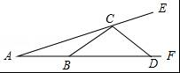
【分析】根据等腰三角形的性质以及三角形的外角的性质即可解决问题；
【解答】解：∵AB＝BC，
∴∠BAC＝∠BCA＝15°，
∴∠CBD＝∠A+∠BCA＝30°，
∵CB＝CD，
∴∠CBD＝∠CDB＝30°，
∴∠ECD＝∠A+∠CDB＝15°+30°＝45°，
故答案为45．
【点评】本题考查等腰三角形的性质、三角形的外角的性质等知识，解题的关键是灵活运用所学知识解决问题，属于中考常考题型．
15．如图所示，点P为∠AOB内一点，分别作出点P关于OA、OB的对称点P₁、P₂．连接P₁P₂交OA于M，交OB于N，若P₁P₂＝6，则△PMN的周长为 6 ．
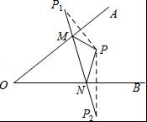
【分析】根据轴对称的性质可得P₁M＝PM，PN＝P₂N，然后求出△PMN的周长＝P₁P₂．
【解答】解：∵点P关于OA的对称点P₁，
∴OA是PP₁的中垂线，
∴P₁M＝PM，
同理可得：P₂N＝PN，
∵△PMN的周长＝PM+PN+MN，
∴△PMN的周长＝P₁M+MN+P₂N＝P₁P₂＝6，
故答案为：6．
【点评】本题考查轴对称的性质，对应点的连线与对称轴的位置关系是互相垂直，对应点所连的线段被对称轴垂直平分，对称轴上的任何一点到两个对应点之间的距离相等，对应的角、线段都相等．
16．如图，在△ABC中，∠ABC，∠ACB的平分线交于点O，OD⊥BC于D，如果AB＝25cm，BC＝20cm，AC＝15cm，且S_{△ABC}＝150cm²，那么OD＝ 5 cm．
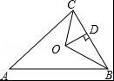
【分析】先连接OA，过点O分别作AC，AB的垂线，垂足分别为E、F，由角平分线的性质可知OD＝OE＝OF，再根据S_{△ABC}＝S_{△AOB}+S_{△BOC}+S_{△AOC}进行解答即可．
【解答】解：连接OA，过点O分别作AC，AB的垂线，垂足分别为E、F，
∵∠ABC，∠ACB的平分线交于点O，OD⊥BC于D，
∴OD＝OE＝OF，
∴S_{△ABC}＝S_{△AOB}+S_{△BOC}+S_{△AOC}＝AB•OF+BC•OD+AC•OE＝OD（AB+BC+AC）＝×OD×（25+20+15）＝150，解得OD＝5cm．
故答案为：5．
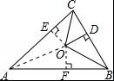
【点评】本题考查的是三角形的面积及角平分线的性质，根据题意作出辅助线，把△ABC的面积分为S_{△AOB}+S_{△BOC}+S_{△AOC}是解答此题的关键．
三、解答题（本大题共有8小题，满分72分，解答要写出文字说明，证明过程或计算步骤）
17．（6分）一个多边形的内角和比它的外角和的3倍少180°，求这个多边形的边数．
【分析】多边形的外角和是360度，根据多边形的内角和比它的外角和的3倍少180°，即可得到多边形的内角和的度数．根据多边形的内角和定理即可求得多边形的边数．
【解答】解：设这个多边形的边数是n，
依题意得（n﹣2）×180°＝3×360°﹣180°，
n﹣2＝6﹣1，
n＝7．
∴这个多边形的边数是7．
【点评】本题考查了多边形的内角和与外角和定理，任意多边形的外角和都是360°，与边数无关．
18．（6分）如图，M，N分别是正五边形ABCDE的边BC，CD上的点，且BM＝CN，AM交BN于点P．求证：△ABM≌△BCN．
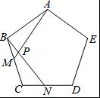
【分析】利用正五边形的性质得出AB＝BC，∠ABM＝∠C，再利用全等三角形的判定即可证明△ABM≌△BCN．
【解答】证明：∵五边形ABCDE是正五边形，
∴AB＝BC，∠ABM＝∠C，
∴在△ABM和△BCN中
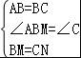，
∴△ABM≌△BCN（SAS）．
【点评】此题主要考查了全等三角形的判定以及正五边形的性质等知识，熟练掌握全等三角形的判定方法是解题关键．
19．（8分）如图：（1）画出△ABC关于y轴对称的△A₁B₁C₁；
（2）在y轴上画出点P，使PA+PC最小；
（3）求△ABC的面积．
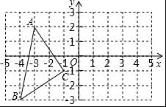
【分析】（1）分别作出点A、B、C关于y轴对称的点A₁，B₁，C₁，然后顺次连接，并写出坐标．
（2）连接AC₁交y轴于点P，则PA+PC最小，点P即为所求．
（3）利用△ABC所在梯形面积减去周围三角形面积，进而得出答案．
【解答】解：（1）如图所示，△A₁B₁C₁即为所求；
（2）如图所示，点P即为所求；
（3）如图所示，S_{△ABC}＝S_{梯形BCDE}﹣S_{△ACD}﹣S_{△ABE}
＝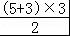﹣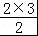﹣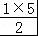
＝12﹣2.5﹣3
＝6.5．
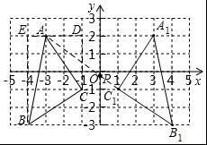
【点评】本题考查轴对称变换、三角形的面积、两点之间线段最短等知识，解答本题的关键是根据网格结构作出对应点的位置，然后顺次连接．
20．（8分）如图所示，在△ABC中，AB＝AC＝CD，AD＝DB，求∠BAC的度数．
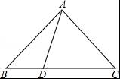
【分析】AB＝AC＝CD，AD＝BD可得∠B＝∠C＝∠BAD，∠CDA＝∠CAD，且利用外角可得∠CDA＝2∠B＝2∠C，在△ACD中利用三角形内角和可求得∠C，进一步可求得∠CAC，再利用角的和差求得∠BAC．
【解答】解：
∵AB＝AC，DA＝DB，
∴∠B＝∠C＝∠BAD，
∵CA＝CD，
∴∠CDA＝∠CAD，
又∠CDA＝∠B+∠BAD＝2∠B＝2∠C，
∴∠CAD＝2∠C，
在△ACD中，∠C+∠CDA+∠CAD＝180°，
∴2∠C+2∠C+∠C＝180°，
∴∠C＝36°，
∴∠BAD＝36°，∠CAD＝2∠C＝72°，
∴∠BAC＝∠BAD+∠CAD＝36°+72°＝108°．
【点评】本题主要考查等腰三角形的性质及外角性质、三角形内角和定理，由条件得到2∠C+2∠C+∠C＝180°求出∠C是解题的关键，注意外角性质及三角形内角和定理的应用．
21．（8分）如图，在△ABC中，AB＝AC，BD⊥AC于D，CE⊥AB于E，BD、CE相交于F．
求证：AF平分∠BAC．
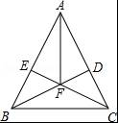
【分析】先根据AB＝AC，可得∠ABC＝∠ACB，再由垂直，可得90°的角，在△BCE和△BCD中，利用内角和为180°，可分别求∠BCE和∠DBC，利用等量减等量差相等，可得FB＝FC，再易证△ABF≌△ACF，从而证出AF平分∠BAC．
【解答】证明：∵AB＝AC（已知），
∴∠ABC＝∠ACB（等边对等角）．
∵BD、CE分别是高，
∴BD⊥AC，CE⊥AB（高的定义）．
∴∠CEB＝∠BDC＝90°．
∴∠ECB＝90°﹣∠ABC，∠DBC＝90°﹣∠ACB．
∴∠ECB＝∠DBC（等量代换）．
∴FB＝FC（等角对等边），
在△ABF和△ACF中，
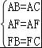，
∴△ABF≌△ACF（SSS），
∴∠BAF＝∠CAF（全等三角形对应角相等），
∴AF平分∠BAC．
【点评】本题考查了等腰三角形的性质及三角形的内角和定理；等量减等量差相等的利用是解答本题的关键．
22．（10分）如图，在△ABC中，AB＝AC，∠BAC＝120°．
（1）作线段AC的垂直平分线，分别交BC、AC于点D、E．（尺规作图，保留作图痕迹，不写作法）
（2）连接AD，若DE＝2cm，求BC的长．
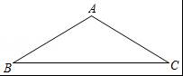
【分析】（1）利用尺规作出线段AC的垂直平分线即可；
（2）先求出AD＝CD，得出∠DAC＝∠C＝30°，求出AD＝CD＝2DE＝10，再证∠BAD＝90°，得出BD＝2AD＝20，即可求出BC的长．
【解答】解：（1）线段AC的垂直平分线如图所示：
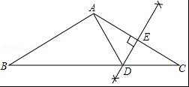
（2）∵AB＝AC，∠BAC＝120°，
∴∠C＝∠B＝30°，
∵DE是AC的垂直平分线，
∴AD＝CD，
∴∠DAC＝∠C＝30°，
∴AD＝CD＝2DE＝2×2＝4cm，∠BAD＝120°﹣30°＝90°，
∴BD＝2AD＝8cm，
∴BC＝BD+CD＝8+4＝12（cm）．
【点评】本题考查了等腰三角形的性质、线段垂直平分线的性质以及含30°的直角三角形的性质；利用线段垂直平分线得出线段相等、角相等是解题的关键．
23．（12分）如图，在△ABC中，AD、CE分别是∠BAC、∠BCA的平分线，AD、CE相交于点F．
（1）求证：∠EFA＝90°﹣∠B；
（2）若∠B＝60°，求证：EF＝DF．
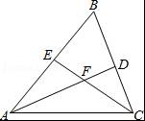
【分析】（1）由∠FAC＝∠BAC，∠FCA＝∠BCA，推出∠FAC+∠FCA＝×（∠ABC+∠ACB）＝（180°﹣∠B）＝90°﹣∠B；
（2）过点F作FG⊥BC于G，作FH⊥AB于H，作FM⊥AC于，构造全等三角形解决问题即可；
【解答】证明：（1）∵∠BAC+∠BCA＝180°﹣∠B，
又∵AD、CE分别是∠BAC、∠BCA的平分线，
∴∠FAC＝∠BAC，∠FCA＝∠BCA，
∴∠FAC+∠FCA＝×（180°﹣∠B）＝90°﹣∠B，
∵∠EFA＝∠FAC+∠FCA，
∴∠EFA＝90°﹣∠B．

（2）如图，过点F作FG⊥BC于G，作FH⊥AB于H，作FM⊥AC于M．
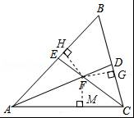
∵AD、CE分别是∠BAC、∠BCA的平分线，
∴FG＝FH＝FM，
∵∠EFH+∠DFH＝120°，
∠DFG+∠DFH＝360°﹣90°×2﹣60°＝120°，
∴∠EFH＝∠DFG，
在△EFH和△DFG中，
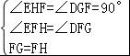，
∴△EFH≌△DFG（AAS），
∴EF＝DF．
【点评】本题考查全等三角形的判定和性质，角平分线的定义等知识，解题的关键是学会添加常用辅助线，构造全等三角形解决问题，属于中考常考题型．
24．（14分）已知：在等腰三角形ABC中，AB＝AC，AD⊥BC于点D，以AC为边作等边三角形ACE，直线BE交直线AD于点F，连接FC．
（1）如图1，120°＜∠BAC＜180°，△ACE与△ABC在直线AC的异侧，且FC交AE于点M．
①求证：∠FEA＝∠FCA；
②猜想线段FE，AD，FD之间的数量关系，并证明你的结论；
（2）当60°＜∠BAC＜120°，且△ACE与△ABC在直线AC的异侧时，利用图2画出图形探究线段FE，AD，FD之间的数量关系，并直接写出你的结论．
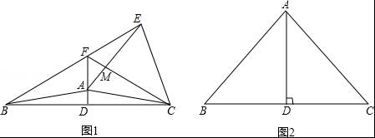
【分析】（1）①由题意可得AB＝AC＝AE，即可求∠ABF＝∠AEF，由AD是BC的中垂线可得BF＝CF，可证△ABF≌△ACF，可得∠ABF＝∠ACF，则结论可得；
②延长AD使DP＝AD，连接CP，由题意可得AC＝CP＝CE，∠ACD＝∠PCD，即可证∠ECF＝∠FCP，则可证△ECF≌△FCP，可得EF＝FP＝FD+AD；
（2）连接CF，延长AD使FD＝DP，连接CP，由题意可得∠ABF＝∠ACF＝∠AEF，△FCP是等边三角形，可证△ACP≌△ECF，即可得EF＝AD+DP＝AD+DF．
【解答】证明：（1）①∵△AEC是等边三角形
∴∠EAC＝∠ACE＝60°，CE＝AC＝AE，且AB＝AC
∴AB＝AE
∴∠ABF＝∠AEF
∵AB＝AC，AD⊥BC
∴AD是BC的垂直平分线
∴BF＝FC，且AF＝AF，AB＝AC
∴△ABF≌△ACF（SSS）
∴∠ABF＝∠ACF
∴∠ACF＝∠AEF
②EF＝FD+AD
延长AD使DP＝AD，连接CP
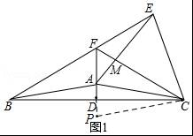
∵AD＝DP，∠ADC＝∠PDC，CD＝CD
∴△ADC≌△PDC（SAS）
∴AC＝CP＝CE，∠ACD＝∠PCD
∵∠ACF＝∠AEF，且∠AMC＝∠FME
∴∠EFC＝∠EAC＝60°
∵BF＝CF，且∠EFC＝60°
∴∠FCD＝30°
∵∠FCA＝∠FCD﹣∠ACD
∴∠FCA＝30°﹣∠ACD
∵∠ECF＝∠ECA﹣∠FCA
∴∠ECF＝30°+∠ACD
∵∠FCP＝∠FCD+∠DCP
∴∠FCP＝30°+∠ACD
∴∠ECF＝∠FCP，且FC＝FC，CP＝CE
∴△ECF≌△FCP（SAS）
∴EF＝FP
∴EF＝FD+AD
（2）连接CF，延长AD使FD＝DP，连接CP．
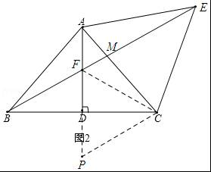
∵△AEC是等边三角形
∴∠EAC＝∠ACE＝60°，CE＝AC＝AE，且AB＝AC
∴AB＝AE
∴∠ABF＝∠AEF
∵AB＝AC，AD⊥BC
∴AD是BC的垂直平分线
∴BF＝FC，且AF＝AF，AB＝AC
∴△ABF≌△ACF（SSS）
∴∠ABF＝∠ACF
∴∠ACF＝∠AEF且∠AME＝∠CMF
∴∠EAC＝∠EFC＝60°
∵BF＝CF，∠EFC＝60°
∴∠FCB＝30°
∵FD＝DP，∠FDC＝∠PDC，CD＝CD
∴△FDC≌△PDC（SAS）
∴FC＝CP，∠FCD＝∠PCD＝30°
∴∠FCP＝60°＝∠ACE
∴∠ACP＝∠FCE且CF＝CP，AC＝CE
∴△ACP≌△ECF（SAS）
∴EF＝AP
∴EF＝AD+DP＝AD+DF
【点评】本题考查了三角形综合题，等腰三角形的性质，全等三角形的性质和判定，添加恰当的辅助线构造全等三角形是本题的关键．

